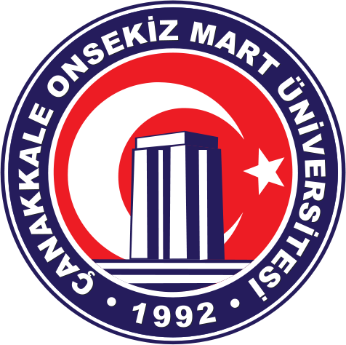

ÇANAKKALE ONSEKİZ MART ÜNİVERSİTESİ EĞİTİM FAKÜLTESİ

MATEMATİK VE FEN BİLİMLERİ EĞİTİMİ BÖLÜMÜ 2024-2028 STRATEJİK PLANI

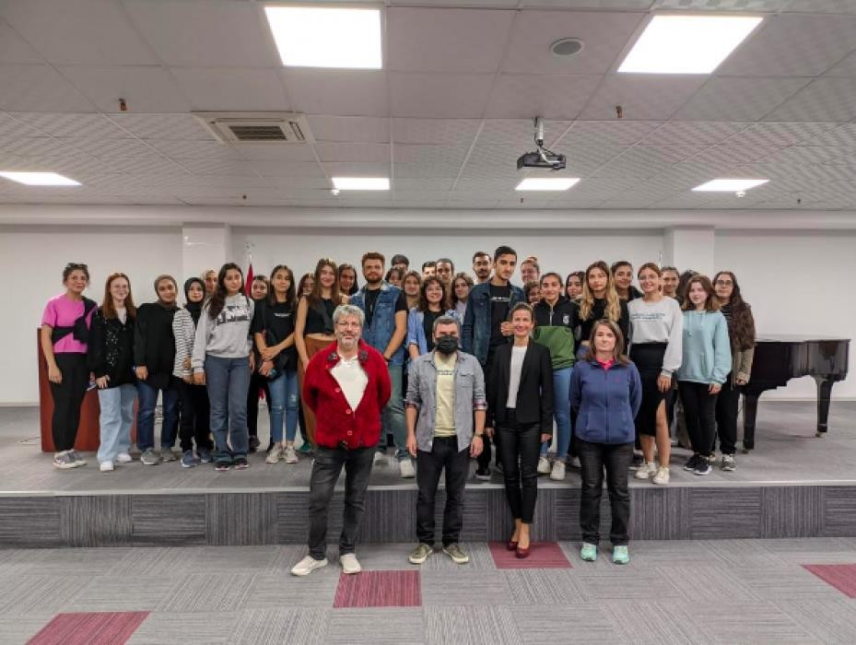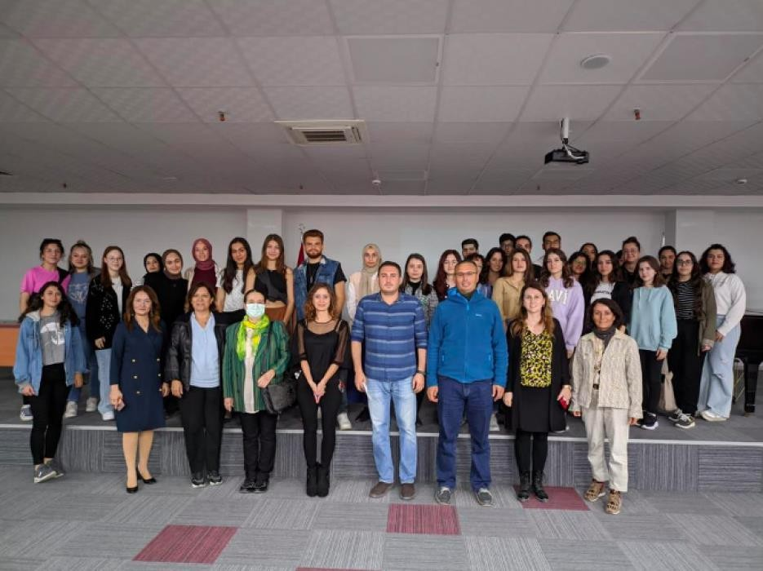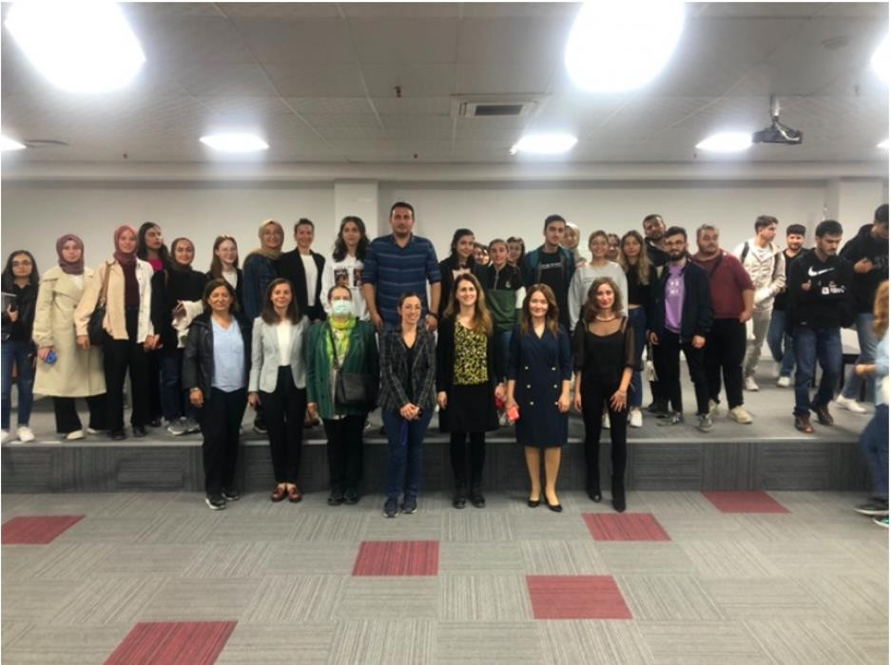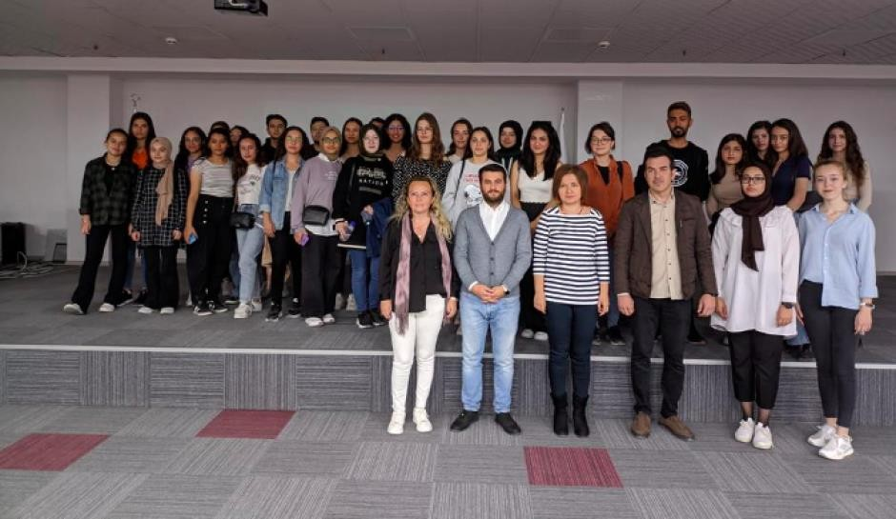

**İÇİNDEKİLER**

Birim Yönetici Sunuşu 4

Matematik ve Fen Bilimleri Eğitimi Bölümü Misyonu 5

Matematik ve Fen Bilimleri Eğitimi Bölümü Vizyonu 5

Matematik ve Fen Bilimleri Eğitimi Bölümü Değerleri 5

Fen Bilgisi Eğitimi Anabilim Dalı Vizyonu 6

Fen Bilgisi Eğitimi Anabilim Dalı Misyonu 6

Matematik Eğitimi Anabilim Dalı Vizyonu 6

Matematik Eğitimi Anabilim Dalı Misyonu 6

Kimya Eğitimi Anabilim Dalı Vizyonu 6

Kimya Eğitimi Anabilim Dalı Misyonu 6

MATEMATİK VE FEN BİLİMLERİ EĞİTİMİ YÖNETİMİ 7

YÖNETİM KADROSU 7

Bölüm Başkanı 7

ANABİLİM DALI BAŞKANLIĞI 7

BÖLÜM SEKRETERİ 7

MATEMATİK VE FEN BİLİMLERİ EĞİTİMİ AKADEMİK KADROSU 8

FEN BİLGİSİ EĞİTİMİ ANABİLİM DALI 8

FİZİK EĞİTİMİ ANABİLİM DALI 8

KİMYA EĞİTİMİ ANABİLİM DALI 9

MATEMATİK EĞİTİMİ ANABİLİM DALI 9

MATEMATİK VE FEN BİLİMLERİ EĞİTİMİ PROGRAMLARI 10

MATEMATİK VE FEN BİLİMLERİ EĞİTİMİ ÇİFT ANADAL PROGRAMLARI 11

KALİTE GÜVENCESİ 12

PAYDAŞ İLİŞKİLERİ 12

İÇ PAYDAŞ İLİŞKİLERİ 12

DIŞ PAYDAŞ İLİŞKİLERİ 12

STRATEJİK PLAN HAZIRLAMA SÜRECİ 13

Stratejik Plan Hazırlama Ekibi 13

STRATEJİK PLAN 14

Matematik ve Fen Bilimleri Eğitimi Bölümünün (2024-2028 Yılları Arasını Kapsayan) Stratejik Planı 14

Matematik ve Fen Bilimleri Eğitimi Bölümü Stratejik Plan Değerlendirme Anketi 17

TEMEL PERFORMANS GÖSTERGELERİ 19

HEDEF KARTLARI 20

## Birim Yönetici Sunuşu

Çanakkale Onsekiz Mart Üniversitesi Eğitim Fakültesi Matematik ve Fen Bilimleri Eğitimi Bölümü, ilk eğitim öğretim faaliyetlerine 1998-1999 akademik yılında Fen Bilgisi Eğitimi Anabilim Dalı ile başlamıştır. Bölümümüz, Biyoloji Eğitimi, Fen Bilgisi Eğitimi, Fizik Eğitimi, Kimya Eğitimi ve Matematik Eğitimi olmak üzere beş Anabilim Dalından oluşmaktadır. Hâlihazırda aktif olan Fen Bilgisi Eğitimi ve Kimya Eğitimi Anabilim Dallarımız, lisans ve yüksek lisans programlarıyla eğitim öğretim süreçlerini sürdürmekte ve nitelikli öğretmenler yetiştirmektedir. Matematik Eğitimi Anabilim Dalımız 2017-2018 akademik yılından itibaren öğrenci kabul etmeye başlamıştır. Biyoloji Eğitimi ve Fizik Eğitimi Anabilim Dalları ise gelecek dönemlerde öğrenci kabul etmeyi planlamaktadır. Bölümümüz, Çanakkale Onsekiz Mart Üniversitesi'nin eğitim-öğretim, araştırma ve uygulama temelli misyon ve vizyonunu benimseyerek, modern eğitim yöntemlerini kullanmakta ve bilimsel çalışmalara büyük önem vermektedir. Bu doğrultuda, bölümümüz çeşitli ÇAP programları ile öğrencilere geniş akademik fırsatlar sunmaktadır.

Çanakkale boğazı üzerinde yer alan üniversitemiz, tarihsel zenginlikleri ve kültürel mirası ile öğrencilerimize eşsiz bir öğrenme ortamı sağlamaktadır. Üniversitemizin 2024- 2028 Stratejik Planı'nda belirtilen hedefler doğrultusunda, fakültemiz de sürekli gelişim ve yenilikçi yaklaşımlarla eğitim kalitesini artırmayı amaçlamaktadır. Bu kapsamda, öğrenci ve mezun geri bildirimlerine önem verilmekte ve eğitim programlarımız sürekli olarak güncellenmektedir. Bölümümüz, öğrencilerin bilimsel düşünme, araştırma yapma, problem çözme ve analitik düşünme becerilerini geliştirmeyi hedeflemektedir. Öğrencilerimiz, alanlarında uzmanlaşmış akademik kadromuz eşliğinde eğitim teknolojilerine hâkim, yenilikçi ve kendini sürekli geliştiren bireyler olarak yetiştirilmektedir. Matematik ve Fen Bilimleri Eğitimi Bölümü, Çanakkale Onsekiz Mart Üniversitesi ve Eğitim Fakültesi'nin misyon ve vizyonu doğrultusunda, topluma ve doğaya duyarlı, uluslararası düzeyde tanınan bir üniversite olma hedefini desteklemektedir. Bölümümüz, üniversitenin değerli paydaşlarıyla iş birliği yaparak, daha aydınlık bir geleceğe doğru emin adımlarla ilerlemektedir. Bölümümüzün stratejik planı çerçevesinde, Ar-Ge ve yenilikçilik faaliyetlerine önem verilmekte, üniversite-sanayi işbirliği projeleri ve dijital dönüşüm araştırmaları desteklenmektedir. Ayrıca, finansal okuryazarlık eğitiminin yaygınlaştırılması ve sivil toplum kuruluşları ile ortak çalışmalar yürütülmesi hedeflenmektedir. Matematik ve Fen Bilimleri Eğitimi Bölümü olarak, 2024-2028 Stratejik Planı’nda belirtilen hedeflere katkı sağlamak amacıyla tüm personelimizle birlikte özverili bir şekilde çalışmaktayız. Bu plan doğrultusunda, ar-ge, yenilikçilik ve girişimcilik faaliyetlerinin geliştirilmesi, eğitim ve öğretim faaliyetlerinin kalitesinin artırılması, toplum ve çevre yararına hizmetlerin geliştirilmesi, kurum tanınırlığının artırılması ve kurumsallaşmanın güçlendirilmesi amaçlanmaktadır.

ÇOMÜ Eğitim Fakültesi 2024-2028 Stratejik Planı’nın hazırlanmasında emeği geçen tüm personele teşekkür eder, planın paydaşlarımıza hayırlı olmasını dileriz.

## Prof. Dr. Alptürk AKÇÖLTEKİN Matematik ve Fen Bilimleri Eğitimi Bölüm Başkanı

## Matematik ve Fen Bilimleri Eğitimi Bölümü Misyonu

Ulusal ve uluslararası düzeyde rekabet yeteneğine sahip, evrensel değerlerle donanımlı, kendini sürekli geliştiren, çevreye duyarlı, toplumsal ve etik değerlere bağlı, yaratıcılık, girişimcilik ruhuna sahip, öğrencilerine ortaokul matematik öğretimi alanında gerekli bilgi ve becerileri kazandırarak yetkin, eğitim teknolojilerini etkili bir biçimde kullanabilen, nitelikli ve tercih edilebilen öğretmenler yetiştirmeyi hedeflemektedir.

## Matematik ve Fen Bilimleri Eğitimi Bölümü Vizyonu

Matematik ve Fen Bilimleri Eğitimi Bölümü, üniversitemizin yenilikçi, girişimci, toplum ve medeniyet odaklı, uluslararası ve araştırma odaklı yeni nesil devlet üniversitesi olma vizyonu çerçevesinde alanında, etik değerlere bağlı olarak ulusal ve uluslararası düzeyde bilimsel bilgi üreten, bilimsel bilgiyi takip eden ve uygulayan problem çözen, akıl yürüten, analitik ve eleştirel düşünen, ilköğretimin temel amaçlarına bağlı, öğretmenlik meslek bilgisi ile donanmış öğretmenler yetiştirmeyi hedefleyen ve bu alanda ulusal ve uluslararası politikalar öneren referans ve örnek bir bölüm olmayı hedeflemektedir.

## Matematik ve Fen Bilimleri Eğitimi Bölümü Değerleri

* Uluslararası tanınırlık
* Bilimsel özerklik
* Akademik özgürlük ve sorumluluk
* Toplumsal sorumluluk
* Katılımcı
* Evrensel hak ve özgürlüklere saygı
* Mükemmeliyetçilik
* Şeffaflık ve hesap verilebilirlik
* Yaratıcılık
* Yenilikçilik
* Çoğulculuğa ve çeşitliliğe saygı
* Araştırmacılık
* Yaşam boyu öğrenmeye inanma

***Fen Bilgisi Eğitimi Anabilim Dalı Vizyonu***

Atatürkçü düşünceyi özümsemiş, bilim, sanat ve teknolojinin gerektirdiği, ulusal, uluslararası ve evrensel niteliklere sahip, öğrenmeyi öğrenen, gelişime açık, çağdaş, insana ve çevreye değer veren ve sürekli başarıyı hedefleyen nitelikli eğitimciler yetiştirmektir.

***Fen Bilgisi Eğitimi Anabilim Dalı Misyonu***

Çağdaş dünyada bilimsel ve sanatsal kimliği ile tanınan eğitimcilerin rehberliğinde gerçekleştirilecek eğitim-öğretim ve araştırma ortamında; Atatürk ilke ve devrimlerini, laik, demokratik toplum düzenini benimsemiş, Türk toplumunun değerlerini özümsemiş ve tüm insanlığın insani değerlerine saygı duyan ve insanlığa hizmete hazır, Bölgesel ve ulusal kalkınmayı sağlamak amacıyla eğitim bilimine ilişkin etkinlikler yapan, Kendine güvenen, sorgulayan, yaratıcı, üretken, hoşgörülü, katılımcı, sorumluluk sahibi, kendini ifade edebilen, Alanında iyi yetişmiş ve motivasyonu yüksek, COMU Eğitim Fakültesi mensubu olmakla onur duyan eğitimciler yetiştirmektir.

***Matematik Eğitimi Anabilim Dalı Vizyonu***

Uluslararası standartlarda pedagojik donanıma sahip öğretmen yetiştirmek, matematik eğitimi alanında uluslararası düzeyde katkıda bulunabilecek yenilikçi, yaratıcı, efektif bilimsel araştırmalar yapmak ve araştırmacılar yetiştirmektir.

***Matematik Eğitimi Anabilim Dalı Misyonu***

Matematik eğitimi alanında uluslararası standartları yakalamış, güncel eğitim teknolojilerini kullanabilen, yaratıcı, çağdaş matematik eğitim anlayışına sahip, etik değerlere bağlı, matematik eğitimini alanında liderlik yapabilecek, bilimsel çalışmalar yapabilen, matematiksel düşünmeyi ön planda tutan ve matematiğin doğasına uygun etkili matematik öğretimi yapabilecek akademisyenler ve öğretmenler yetiştirmektir.

***Kimya Eğitimi Anabilim Dalı Vizyonu***

Alanına uygun öğretim yaklaşım-strateji-yöntem-tekniklerini analiz edebilen ve öğretim materyalleri hazırlayabilen, üst düzey bilimsel süreç becerileri ve laboratuvar becerilerini kullanabilen, alanı ile ilgili ileri düzeyde bilgi kaynaklarına ulaşabilen, onları etkin olarak kullanabilen, yaşam boyu öğrenme hedeflerini yaymada etkin rol alabilen, ulusal ve uluslararası gündemi yakından takip edebilen, bilimin doğasını anlamış, eğitime gönül veren Kimya öğretmenleri ve akademisyenlerinin yetiştiği dünya standartlarını yakalamış kaliteli bir program oluşturabilmektir.

***Kimya Eğitimi Anabilim Dalı Misyonu***

Ülkesini ve milletini seven, gelişimine katkı sağlayabilecek, çağdaş, alanında uzman, eğitim ve öğretim alanındaki gelişmeleri yakından takip edebilen idealist, sorgulayıcı, problem çözme becerileri yüksek, Türk Milli Eğitiminin temel ilkelerini özümleyebilen, bilişim ve iletişim becerilerini etkin olarak kullanabilen, demokrasi, insan hakları, toplumsal, bilimsel ve mesleki etik değerlere sahip olan Kimya öğretmenleri ve akademisyenleri yetiştirmektir.

# MATEMATİK VE FEN BİLİMLERİ EĞİTİMİ YÖNETİMİ

# YÖNETİM KADROSU

**Bölüm Başkanı** Prof. Dr. Alptürk AKÇÖLTEKİN

# ANABİLİM DALI BAŞKANLIĞI

**Fen Bilgisi Eğitimi Anabilim Dalı Başkanı** Prof. Dr. Serkan TİMUR

**Fizik Eğitimi Anabilim Dalı Başkanı** Dr. Öğr. Üyesi Sezen ÇİÇEK APAYDIN **Matematik Eğitimi Anabilim Dalı Başkanı** Dr. Öğr. Üyesi Yasemin ABALI ÖZTÜRK **Kimya Eğitimi Anabilim Dalı Başkanı** Doç. Dr. Didem GİRAY DİLGİN

**Biyoloji Eğitimi Anabilim Dalı Başkanı** Dr. Öğr. Üyesi Sevil YALÇIN

# BÖLÜM SEKRETERİ

Nevin ALPASLAN

# MATEMATİK VE FEN BİLİMLERİ EĞİTİMİ AKADEMİK KADROSU

# FEN BİLGİSİ EĞİTİMİ ANABİLİM DALI

## Ünvan, Ad ve Soyad

[Prof. Dr. Alptürk AKÇÖLTEKİN](https://avesis.comu.edu.tr/alpturkakcoltekin) [Prof. Dr. Betül TİMUR](http://aves.comu.edu.tr/257/)

[Prof. Dr. Serkan TİMUR](http://aves.comu.edu.tr/258/) [Doç. Dr. Esin ŞAHİN](https://avesis.comu.edu.tr/esahin)

[Doç. Dr. Eylem YALÇINKAYA ÖNDER](https://avesis.comu.edu.tr/eylemyk)

[Doç. Dr. Fatih DOĞAN](http://aves.comu.edu.tr/fatihdogan/)

[Doç. Dr. Nagihan İMER ÇETİN](https://avesis.comu.edu.tr/nagihanimer)

[Doç. Dr. Seda ÇAVUŞ GÜNGÖREN](https://avesis.comu.edu.tr/scgungoren)

[Dr. Öğr. Üyesi F. Sevil YALÇIN](https://avesis.comu.edu.tr/sevilyalcin) [Dr. Öğr. Üyesi Gamze TEZCAN](https://avesis.comu.edu.tr/738) [Dr. Öğr. Üyesi Leyla AYVERDİ](https://avesis.comu.edu.tr/leyla.ayverdi) [Öğr. Gör. Naciye ŞİMŞEK](https://avesis.comu.edu.tr/naciyesimsek)

[Öğr. Gör. Yasemin ÇINAR](https://avesis.comu.edu.tr/273) Arş. Gör. Ece AVİNÇ

[Arş. Gör. Ilgım ÖZERGUN](https://avesis.comu.edu.tr/ilgim.ozergun) KÖSE

# FİZİK EĞİTİMİ ANABİLİM DALI

## Ünvan, Ad ve Soyad

[Dr. Öğr. Üyesi Sezen ÇİÇEK APAYDIN](https://avesis.comu.edu.tr/sezencicek)

# KİMYA EĞİTİMİ ANABİLİM DALI

## Ünvan, Ad ve Soyad

[Doç. Dr. Aysel AYDIN KOCAEREN](https://avesis.comu.edu.tr/aysel.kocaeren)

[Doç. Dr. Didem GİRAY DİLGİN](https://avesis.comu.edu.tr/838) [Doç. Dr. Sakıp KAHRAMAN](https://avesis.comu.edu.tr/kahramansakip) [Doç. Dr. Tamer YILDIRIM](https://avesis.comu.edu.tr/tamer.yildirim)

[Doç. Dr. Yeliz ÖZÜDOĞRU](https://avesis.comu.edu.tr/540)

# MATEMATİK EĞİTİMİ ANABİLİM DALI

## Ünvan, Ad ve Soyad

[Prof. Dr. Güney HACIÖMEROĞLU](https://avesis.comu.edu.tr/hguney) [Doç. Dr. Pınar YILDIZ](https://avesis.comu.edu.tr/pinary)

[Dr. Öğr. Üyesi Güler ÇAVUŞOĞLU](https://avesis.comu.edu.tr/gcavusoglu)

[Dr. Öğr. Üyesi Yasemin ABALI ÖZTÜRK](https://avesis.comu.edu.tr/yabali)

[Dr. Öğr. Üyesi Mustafa EKİCİ](https://avesis.comu.edu.tr/mustafa.ekici) (13-b/4 Görevlendirme) Arş. Gör. Ayşe Tuğba ÇAKAN

# MATEMATİK VE FEN BİLİMLERİ EĞİTİMİ PROGRAMLARI

|  |  |  |
| --- | --- | --- |
| **ANABİLİM DALI** | **PROGRAM** | **PROGRAM ÇIKTILARI** |
| Fen Bilgisi Eğitimi | Lisans | Fen Bilgisi Eğitimi Lisans Programı: [https://ubys.comu.edu.tr/AIS/OutcomeBasedLearning/Ho](https://ubys.comu.edu.tr/AIS/OutcomeBasedLearning/Home/Index?id=6187&culture=tr-TR) [me/Index?id=6187&culture=tr-TR](https://ubys.comu.edu.tr/AIS/OutcomeBasedLearning/Home/Index?id=6187&culture=tr-TR) |
| Yüksek Lisans | Fen Bilgisi Eğitimi Yüksek Lisans Programı: [https://ubys.comu.edu.tr/AIS/OutcomeBasedLearning/Ho](https://ubys.comu.edu.tr/AIS/OutcomeBasedLearning/Home/Index?id=6708&culture=tr-TR) [me/Index?id=6708&culture=tr-TR](https://ubys.comu.edu.tr/AIS/OutcomeBasedLearning/Home/Index?id=6708&culture=tr-TR) |
| Doktora | Fen Bilgisi Eğitimi Doktora Programı: [https://ubys.comu.edu.tr/AIS/OutcomeBasedLearning/Ho](https://ubys.comu.edu.tr/AIS/OutcomeBasedLearning/Home/Index?id=7556&culture=tr-TR) [me/Index?id=7556&culture=tr-TR](https://ubys.comu.edu.tr/AIS/OutcomeBasedLearning/Home/Index?id=7556&culture=tr-TR) |
| Kimya Eğitimi | Lisans | İlköğretim Matematik Eğitimi Lisans Programı: [https://ubys.comu.edu.tr/AIS/OutcomeBasedLearning/Ho](https://ubys.comu.edu.tr/AIS/OutcomeBasedLearning/Home/Index?id=6864&culture=tr-TR) [me/Index?id=6864&culture=tr-TR](https://ubys.comu.edu.tr/AIS/OutcomeBasedLearning/Home/Index?id=6864&culture=tr-TR) |
| Yüksek Lisans | Kimya Eğitimi Lisans Programı: [https://ubys.comu.edu.tr/AIS/OutcomeBasedLearning/Ho](https://ubys.comu.edu.tr/AIS/OutcomeBasedLearning/Home/Index?id=6839&culture=tr-TR) [me/Index?id=6839&culture=tr-TR](https://ubys.comu.edu.tr/AIS/OutcomeBasedLearning/Home/Index?id=6839&culture=tr-TR) |
| İlköğretim Matematik Eğitimi | Lisans | Kimya Eğitimi Yüksek Lisans Programı: [https://ubys.comu.edu.tr/AIS/OutcomeBasedLearning/Ho](https://ubys.comu.edu.tr/AIS/OutcomeBasedLearning/Home/Index?id=6804&culture=tr-TR) [me/Index?id=6804&culture=tr-TR](https://ubys.comu.edu.tr/AIS/OutcomeBasedLearning/Home/Index?id=6804&culture=tr-TR) |

# MATEMATİK VE FEN BİLİMLERİ EĞİTİMİ ÇİFT ANADAL PROGRAMLARI

|  |  |
| --- | --- |
| **Çift Anadala Başvuru Yapılacak Lisans Programı** | **Çift Anadala Kabul Edilecek Lisans Programları** |
| Matematik Eğitimi | Kimya Eğitimi |
| Fen Bilgisi Eğitimi |
| Kimya Eğitimi | Matematik Eğitimi |
| Fen Bilgisi Eğitimi |
| Fen Bilgisi Eğitimi | Kimya Eğitimi |
| Matematik Eğitimi |
| Bilgisayar ve Öğretim Teknolojileri Öğretmenliği | Matematik Eğitimi |
| Kimya Eğitimi |
| Fen Bilgisi Eğitimi |

**KALİTE GÜVENCESİ** **PAYDAŞ İLİŞKİLERİ**

Fakültemizin paydaşları şu şekilde belirlenmiştir:

* Valilik, Belediye ve diğer resmi kuruluşlar,
* Yüksek Öğretim Kurulu,
* Üniversitelerarası Kurul,
* Ulusal ve Uluslararası Eğitim ve Araştırma Kurumları,
* Özel Sektör Kuruluşları,
* Sivil Toplum Kuruluşları,
* Bankalar (Ziraat Bankası),
* Akademik personelimiz ve aileleri,
* İdari personelimiz ve aileleri,
* Öğrencilerimiz ve aileleri,
* Mezunlarımız ve aileleri.

Fakültemizin belirlediği paydaşlara dayalı olarak bölümümüz iç paydaşları; bölüm/bölüm dışı akademik personel ve aileleri, öğrencilerimiz ve aileleri, idari personel ve ailelerinden oluşmaktadır. Dış paydaşlarımız ise mezunlarımız ve aileleri, kamu kuruluşları ve özel kuruluşlardır.

Bölümümüz iç ve dış paydaşlarla işbirliği içerisinde çalışmaya önem vermektedir. Paydaş ilişkilerini geliştirmeye yönelik yapılan çalışmalar kısaca aşağıda verilmiştir:

# İÇ PAYDAŞ İLİŞKİLERİ

Bölümümüz Fen Bilgisi, İlköğretim Matematik ve Kimya Öğretmenliği programlarında öğrenim gören öğrencilerimizle ve bölümümüz Fen Bilgisi Eğitimi, Matematik Eğitimi ve Kimya Eğitimi Anabilim Dallarında görev yapan öğretim elemanları Anabilim Dalı Başkanları ile toplantılar düzenlenmektedir.

# DIŞ PAYDAŞ İLİŞKİLERİ

Bölümümüz dış paydaşları ile kalite standartlarını sağlamak ve ilişkileri güçlendirmek adına çeşitli toplantılar düzenlenmektedir.

# STRATEJİK PLAN HAZIRLAMA SÜRECİ

Üniversitemizin yürürlükte olan 2024-2028 Stratejik Planının bazı göstergelerine ulaşılamaması, bazı hedeflerin amaçlarımıza ulaşmakta yetersiz kalması gibi nedenlerle yenilenmesi gündeme gelmiştir.

Kamu İdarelerince Hazırlanacak Stratejik Planlar ve Performans Programları ile Faaliyet Raporlarına İlişkin Usul ve Esaslar Hakkında Yönetmeliğin “Yenileme” başlıklı 16’ıncı maddesinde belirtilen üst yönetici değişikliği çerçevesinde, 14.08.2023 Üst Yöneticiye onayı ve 04.09.2023 tarihli Cumhurbaşkanlığı uygun görüşü ile birlikte hazırlık çalışmalarına başlanmıştır.

Hazırlanma süreci, Strateji Geliştirme Kurulunun Rektör oluru ile oluşturulmasının akabinde, Rektör tarafından yayınlanan Genelge 1 ile tüm akademik ve idari birimlere sürecin başladığının duyurulması ile başlanılmıştır. Strateji Geliştirme Kurulunun, Stratejik Planlama Ekibi üyeleri belirlenmesi ve hazırlık takviminin yer aldığı Genelge 2 ile Üniversitemiz Plan Hazırlık Programı tüm çalışanlara duyurulmuş, bu süreçte aktif katılımları istenilmiştir. 11.09.2023 tarihinde planın ilk hazırlık toplantısı yapılmış ve sürece ilişkin yol haritası çıkarılmıştır. İlk kez 15.09.2023 tarihinde toplanan planlama ekibince planlamaya ilişkin süreç belirlenmiş ve yapılan haftalık toplantılarla plan taslağı oluşturulmuştur. Ekip toplantılarında alınan kararlar Strateji Geliştirme Kurulunun onayına sunulmuştur.

Üniversitemiz ve fakültemizde başlayan bu süreç bölümümüz tarafından da benimsenerek, gelişim ve değişimlere paralel olarak yeni bir stratejik planın hazırlanması gerekliliği doğmuştur. Bu gereklilik doğrultusunda belirlenen komisyon ve çeşitli kurullar tarafından sunulan verilere dayanarak 2024-2028 stratejik planımız oluşturulmuştur.

.

## Stratejik Plan Hazırlama Ekibi

**Ekip Üyeleri Görevi**

Doç. Dr. Tamer YILDIRIM Komisyon Başkanı

Öğr. Gör. Yasemin ÇINAR Komisyon Üyesi Arş. Gör. Ece AVİNÇ Komisyon Üyesi

# STRATEJİK PLAN

## Matematik ve Fen Bilimleri Eğitimi Bölümünün (2024-2028 Yılları Arasını Kapsayan) Stratejik Planı

**STRATEJİK AMAÇ 1:** Bilimsel, girişimci ve yenilikçi bir üniversite olmak

**Stratejik Hedef 1:** Bilimsel, girişimci ve aynı zamanda yenilikçi çalışmaların geliştirilmesi

**Strateji 1.1.** Bilimsel çalışmalara ev sahipliği yapmak

**Strateji 1.2.** Girişimcilik ve yenilikçilik üzerine eğitim faaliyetleri yapma

**Strateji 1.5.** ÇOMÜ’nün ulusal ve uluslararası gelişiminin sağlanması, niteliğinin arttırılması ve uluslararasılaşma

|  |  |  |  |  |  |  |  |  |  |  |
| --- | --- | --- | --- | --- | --- | --- | --- | --- | --- | --- |
| **Performans Göstergeleri:** | **2024**  **H** | **2024**  **B** | **2025**  H | **2025**  **B** | **2026**  **H** | **2026**  **B** | **2027**  **H** | **2027**  **B** | **2028**  **H** | **2028**  **B** |
| Ulusal ve uluslararası kongre, sempozyum, çalıştay sayısı | 5 |  | 5 |  | 5 |  | 5 |  | 5 |  |
| Yurtiçi destekli proje sayısı | 2 |  | 5 |  | 5 |  | 6 |  | 6 |  |
| Yurtdışı destekli proje sayısı | 1 |  | 1 |  | 1 |  | 2 |  | 2 |  |
| SCI makale sayısı | 4 |  | 4 |  | 5 |  | 5 |  | 5 |  |
| Ulusal veya uluslararası yayınlanan kitaplar ve kitaplardaki  bölümlerin sayısı | 5 |  | 5 |  | 5 |  | 8 |  | 8 |  |
| Üniversiteye yeni katılan araştırmacılar için düzenlenen üniversitenin  araştırma alt yapısını tanıtan oryantasyon program sayısı | 1 |  | 1 |  | 2 |  | 2 |  | 2 |  |
| Bilim köprüsü niteliğindeki uluslararası ikili/çoklu projelerin sayısı | 1 |  | 1 |  | 2 |  | 2 |  | 2 |  |
| Araştırma amaçlı değişim programları ile yurtdışına giden öğretim  elamanı sayısı | 1 |  | 1 |  | 1 |  | 2 |  | 2 |  |
| Değerlendirme: Anket |  |  |  |  |  |  |  |  |  |  |

**H:** Hedeflenen, **B:** Başarılan

**STRATEJİK AMAÇ 2:** Kaliteli eğitim ve öğretim faaliyetleri sunmak **Stratejik Hedef 2:** Eğitim-öğretim programlarının niteliğinin geliştirilmesi **Strateji 2.2.** Ulusal ve uluslararası eğitim programlarıyla koordinasyon sağlamak **Strateji 2.3.** öğrencilerin öğrenme istek ve kapasitelerinin geliştirilmesi

|  |  |  |  |  |  |  |  |  |  |  |
| --- | --- | --- | --- | --- | --- | --- | --- | --- | --- | --- |
| **Performans Göstergeleri:** | **2024**  **H** | **2024**  **B** | **2025**  **H** | **2025**  **B** | **2026**  **H** | **2026**  **B** | **2027**  **H** | **2027**  **B** | **2028**  **H** | **2028**  **B** |
| Erasmus ve Mevlana uluslararası değişim programından eğitim alma  hareketliliği ile gelen ve giden toplam öğrenci sayısı | 1 |  | 1 |  | 2 |  | 2 |  | 2 |  |
| Oryantasyona katılan öğrenci sayısı | 10 |  | 10 |  | 20 |  | 20 |  | 20 |  |
| Ders dışı düzenlenen saha çalışma sayısı | 5 |  | 5 |  | 5 |  | 10 |  | 10 |  |
| İş yaşamına hazırlık eğitimleri sayısı | 5 |  | 10 |  | 10 |  | 10 |  | 10 |  |
| Düzenlenen eğiticinin eğitim programı sayısı | 1 |  | 1 |  | 2 |  | 2 |  | 2 |  |
| Yüksek lisans eğitimi programı sayısı | 2 |  | 2 |  | 2 |  | 2 |  | 2 |  |
| Değerlendirme: Anket |  |  |  |  |  |  |  |  |  |  |

**H:** Hedeflenen, **B:** Başarılan

**STRATEJİK AMAÇ 3:** Paydaşlarla olan ilişkilerin geliştirilmesi **Stratejik Hedef 3:** Paydaşlarla olan ilişkileri etkin kılmak **Strateji 3.1.** Mezunlarla etkileşimin geliştirilmesi

**Strateji 3.6.** iç ve dış paydaşlarla ilişkinin geliştirilmesine katkı vermek üzere toplum merkezli hizmetlerin etkinliğinin geliştirilmesi

|  |  |  |  |  |  |  |  |  |  |  |
| --- | --- | --- | --- | --- | --- | --- | --- | --- | --- | --- |
| **Performans Göstergeleri:** | **2024**  **H** | **2024**  **B** | **2025**  H | **2025**  **B** | **2026**  **H** | **2026**  **B** | **2027**  **H** | **2027**  **B** | **2028**  **H** | **2028**  **B** |
| Kariyer Günleri etkinlik sayısı | 1 |  | 1 |  | 2 |  | 2 |  | 2 |  |
| Sektörle Tanışma günleri/ziyaret sayısı | 1 |  | 1 |  | 2 |  | 2 |  | 3 |  |
| Mezunlar ofisi aracılığıyla iletişim kurulan mezun sayısı | 5 |  | 5 |  | 5 |  | 10 |  | 10 |  |
| Öğrencilerin mezunlarla iletişim sağlama olanaklarından memnuniyet  düzeyi | %70 |  | %70 |  | %80 |  | %80 |  | %80 |  |
| Öğretim planlarında yer alan sosyal sorumluluk ve toplumsal  duyarlılık odaklı ders sayısı | 2 |  | 2 |  | 2 |  | 3 |  | 3 |  |
| Sosyal sorumluluk ve toplumsal duyarlılık ile ilgili dersi alan öğrenci  sayısı | 15 |  | 15 |  | 20 |  | 20 |  | 20 |  |
| Topluma yönelik etkinlik sayısı (panel, konferans ve seminer vb.) | 2 |  | 2 |  | 2 |  | 3 |  | 3 |  |
| Değerlendirme: Anket |  |  |  |  |  |  |  |  |  |  |

**H:** Hedeflenen; **B:** Başarılan

## Matematik ve Fen Bilimleri Eğitimi Bölümü Stratejik Plan Değerlendirme Anketi

*Aşağıdaki soruları 1 ve 5 arasında en uygun bulduğu sayıyı seçerek derecelendirme yapınız*.

**1=** Kesinlikle katılmıyorum, **2=** Katılmıyorum, **3=** Kararsızım, **4=** Katılıyorum, **5=** kesinlikle katılıyorum

**STRATEJİK AMAÇ 1:** Bilimsel, girişimci ve yenilikçi bir üniversite olmak

|  |  |  |  |  |  |
| --- | --- | --- | --- | --- | --- |
| **Sorular** | **1** | **2** | **3** | **4** | **5** |
| Bölümde yeterli sayıda ulusal ve uluslararsı kongre, sempozyum ve çalıştay düzenlenmektedir. | X |  |  |  |  |
| Bölümde yurtiçi destekli proje sayısının yeterli olduğunu düşünmekteyim. |  | X |  |  |  |
| Yurtdışı destekli proje sayısının yeterli olduğunu düşünüyorum. | X |  |  |  |  |
| Bölümde çalışan eğiticilerin SCI’da yayınlanan makale sayıları yeterlidir. |  |  |  | X |  |
| Ulusal veya uluslararası yayınlanan kitaplar ve kitaplardaki bölümleri sayısının yeterli olduğunu düşünmekteyim. |  |  |  |  | X |
| Üniversiteye yeni katılan araştırmacılar için düzenlenen üniversitenin araştırma alt yapısını tanıtan oryantasyon programının  faydalı olduğunu düşünüyorum. |  |  |  |  | X |
| Bilim köprüsü niteliğindeki uluslararası ikili/çoklu projelerin sayısı yeterlidir. |  |  |  | X |  |
| Araştırma amaçlı değişim programları ile yurtdışına giden öğretim elamanı sayısı yeterlidir. | X |  |  |  |  |

**STRATEJİK AMAÇ 2:** Kaliteli eğitim ve öğretim faaliyetleri sunmak

|  |  |  |  |  |  |
| --- | --- | --- | --- | --- | --- |
| **Sorular** | **1** | **2** | **3** | **4** | **5** |
| Erasmus, Mevlana, Farabi programları ve bölümün ikili işbirlikleri konularında bilgi sahibiyim. |  |  |  | X |  |
| Oryantasyon eğitimlerinin faydalı olduğunu düşünmekteyim. |  |  |  |  | X |
| Ders dışı düzenlenen saha çalışma ve gezilerin faydalı olduğunu düşünüyorum. |  |  |  |  | X |
| İş yaşamına hazırlık eğitimlerinin faydalı olduğunu düşünmekteyim. |  |  |  |  | X |
| Düzenlenen eğiticinin eğitimi programının faydalı olduğunu düşünüyorum. |  |  |  |  | X |
| Yüksek lisans eğitimi programlarının kaliteli bir eğitim verdiğini düşünmekteyim. |  |  |  |  | X |

**STRATEJİK AMAÇ 3:** Paydaşlarla olan ilişkilerin geliştirilmesi

|  |  |  |  |  |  |
| --- | --- | --- | --- | --- | --- |
| **Sorular** | **1** | **2** | **3** | **4** | **5** |
| Kariyer Günleri etkinliklerinin faydalı olduğunu düşünmekteyim. |  |  |  |  | X |
| Sektörle Tanışma günleri/ziyaretlerinin faydalı olduğunu düşünüyorum. |  |  |  |  | X |
| Mezunlar ofisi aracılığıyla mezunlara etkili bir şekilde iletişim kurmaktayım. |  |  |  |  | X |
| Öğrencilerin mezunlarla iletişim sağlama olanaklarından memnuniyet duyuyorum. |  |  |  |  | X |
| Öğretim planlarında yer alan sosyal sorumluluk ve toplumsal duyarlılık odaklı derslerin faydalı olduğunu düşünüyorum. |  |  |  |  | X |
| Sosyal sorumluluk ve toplumsal duyarlılık ile ilgili dersi alan öğrenci sayısı. |  |  |  |  | X |
| Topluma yönelik etkinliklerin (panel, konferans ve seminer vb.) faydalı olduğunu düşünüyorum. |  |  |  |  | X |

**Temel Performans Göstergeleri**

|  |  |  |  |  |  |
| --- | --- | --- | --- | --- | --- |
| **Temel Performans Göstergeleri** | **2024** | **2025** | **2026** | **2027** | **2028** |
| Öğretim elemanlarının WOS’ta endekslenen bilimsel yayın sayısı | 1 | 3 | 3 | 3 | 4 |
| Öğretim elemanlarının WOS’ta endekslenen Q1 bilimsel yayın sayısı | 1 | 1 | 1 | 1 | 2 |
| Üniversite/Birim adresli bilimsel yayınlara WOS’ta yapılan atıf sayısı | 8 | 9 | 10 | 10 | 10 |
| Ulusal ve uluslararası kurum/kuruluşlar tarafından desteklenen Proje Sayısı | 4 | 6 | 6 | 7 | 7 |
| Teknoloji Geliştirme Bölgelerinde öğretim elemanlarının ortağı veya sahibi olduğu aktif firma sayısı | 0 | 0 | 0 | 0 | 0 |
| Başvurulan patent, faydalı model ve tasarım belge sayısı | 0 | 0 | 0 | 0 | 0 |
| Üniversite/Birim –Sanayi iş birliğinde gerçekleştirilen yayın sayısı | 0 | 0 | 0 | 0 | 0 |
| Üniversite/Birim –Sanayi iş birliğinde gerçekleştirilen proje sayısı | 0 | 0 | 0 | 0 | 0 |
| Dış kaynaklı projelerden elde edilen gelir miktarı | 0 | 0 | 0 | 0 | 0 |
| Düzenlenen uluslararası akademik, sosyal, sanatsal ve sportif etkinlik sayısı | 0 | 0 | 0 | 1 | 1 |
| Üniversite/Birim-Sanayi iş birliği protokolü sayısı | 0 | 0 | 0 | 0 | 0 |

**Hedef Kartları**

|  |  |  |  |  |  |
| --- | --- | --- | --- | --- | --- |
| **Amaç 1** | **Nitelikli Ar- Ge ve Ür-Ge Faaliyetleri yoluyla ulusal ve uluslararası düzeyde katma değer oluşturmak** | | | | |
| **Hedef H.1.1** | **Araştırma Geliştirme ve Ürün Geliştirme Kapasitesini Artırmak** | | | | |
| **Program Adı** | **Araştırma, Geliştirme Ve Yenilik** | | | | |
| **Alt Program Adı** | **Yükseköğretimde Bilimsel Araştırma ve Geliştirme** | | | | |
| **Performans**  **Göstergeleri** | **2024** | **2025** | **2026** | **2027** | **2028** |
| **PG 1.1.1** Araştırmacıların yetkinliğini artırmak için verilen eğitimlerin (proje hazırlama, patent, yayın vb.) sayısı | - | - | - | - | - |
| **PG 1.1.2** Ar-Ge’ye harcanan bütçenin toplam yatırım bütçesine oranı* | - | - | - | - | - |
| **PG 1.1.3** Araştırma projelerinde yer alan öğretim elemanı sayısı * | 3 | 3 | 4 | 5 | 6 |
| **PG 1.1.4** Araştırma merkezleri gelir miktarı* | - | - | - | - | - |
| **PG 1.1.5** Kütüphane üzerinden erişilebilen veri tabanı sayısı* | - | - | - | - | - |

|  |  |  |  |  |  |
| --- | --- | --- | --- | --- | --- |
| **Amaç 1** | **Nitelikli Ar- Ge / Ür-Ge Faaliyetleri yoluyla ulusal ve uluslararası düzeyde katma değer oluşturmak** | | | | |
| **Hedef H.1.2** | **Katma değer yaratan araştırma çıktılarını arttırmak** | | | | |
| **Program Adı** | **Araştırma, Geliştirme Ve Yenilik** | | | | |
| **Alt Program Adı** | **Yükseköğretimde Bilimsel Araştırma ve Geliştirme** | | | | |
| **Performans**  **Göstergeleri** | **2024** | **2025** | **2026** | **2027** | **2028** |
| **PG 1.2.1** Öğretim elemanlarının WOS’ta endekslenen bilimsel yayın sayısı* | 3 | 3 | 3 | 3 | 4 |
| **PG 1.2.2** Öğretim elemanlarının WOS’ta endekslenen Q1 bilimsel yayın sayısı* | 1 | 1 | 1 | 1 | 2 |
| **PG 1.2.3** Üniversite adresli bilimsel yayınlara WOS’ta yapılan atıf sayısı | 8 | 9 | 10 | 10 | 10 |
| **PG 1.2.4** Ulusal ve uluslararası kurum/kuruluşlar tarafından desteklenen proje sayısı | 4 | 6 | 6 | 7 | 7 |
| **PG 1.2.5** Lisansüstü tezlerden üretilen bilimsel yayın sayısı | 7 | 10 | 10 | 10 | 10 |

|  |  |  |  |  |  |
| --- | --- | --- | --- | --- | --- |
| **Amaç 1** | **Nitelikli Ar- Ge ve Ür-Ge Faaliyetleri yoluyla ulusal ve uluslararası düzeyde katma değer oluşturmak** | | | | |
| **Hedef H.1.3** | **Girişimcilik Faaliyetlerini Teşvik Etmek ve Yaygınlaştırmak** | | | | |
| **Program Adı** | **Araştırma, Geliştirme Ve Yenilik** | | | | |
| **Alt Program Adı** | **Yükseköğretimde Bilimsel Araştırma ve Geliştirme** | | | | |
| **Performans**  **Göstergeleri** | **2024** | **2025** | **2026** | **2027** | **2028** |
| **PG 1.3.1** Teknoloji Geliştirme Bölgelerinde öğretim elemanlarının ortağı veya sahibi olduğu aktif firma sayısı | - | - | - | - | - |
| **PG 1.3.2** Teknoloji Geliştirme Bölgesinde istihdam edilen öğrenci sayısı | - | - | - | - | - |
| **PG 1.3.3** Ar-Ge ve Ür-Ge sonucu ticarileştirilen ürün sayısı | - | - | - | - | - |
| **PG 1.3.4** Başvurulan patent, faydalı model ve tasarım belge sayısı | - | - | - | - | - |
| **PG 1.3.5** Tescil alan patent, faydalı model ve tasarım belge sayısı | - | - | - | - | - |

|  |  |  |  |  |  |
| --- | --- | --- | --- | --- | --- |
| **Amaç 1** | **Nitelikli Ar- Ge ve Ür-Ge Faaliyetleri yoluyla ulusal ve uluslararası düzeyde katma değer oluşturmak** | | | | |
| **Hedef H.1.4** | **Üniversite-Sanayi İşbirliklerini kapsamında ortak araştırma ve ürün geliştirme projelerini artırmak** | | | | |
| **Program Adı** | **Araştırma, Geliştirme Ve Yenilik** | | | | |
| **Alt Program Adı** | **Yükseköğretimde Bilimsel Araştırma ve Geliştirme** | | | | |
| **Performans**  **Göstergeleri** | **2024** | **2025** | **2026** | **2027** | **2028** |
| **PG 1.4.1** Üniversite-Sanayi işbirliği protokolü sayısı | - | - | - | - | - |
| **PG 1.4.2** Üniversite –Sanayi işbirliğinde gerçekleştirilen yayın sayısı | - | - | - | - | - |
| **PG 1.4.3** Üniversite –Sanayi işbirliğinde gerçekleştirilen proje sayısı | - | - | - | - | - |

|  |  |  |  |  |  |
| --- | --- | --- | --- | --- | --- |
| **Amaç 1** | **Nitelikli Ar- Ge ve Ür-Ge Faaliyetleri yoluyla ulusal ve uluslararası düzeyde katma değer oluşturmak** | | | | |
| **Hedef H.1.5** | **Öğrenci Girişimcilik ve Yenilikçilik Programlarını Desteklemek** | | | | |
| **Program Adı** | **Araştırma, Geliştirme Ve Yenilik** | | | | |
| **Alt Program Adı** | **Yükseköğretimde Bilimsel Araştırma ve Geliştirme** | | | | |
| **Performans**  **Göstergeleri** | **2024** | **2025** | **2026** | **2027** | **2028** |
| **PG 1.5.1** Girişimcilik/ yenilikçilik temelli derslerin verildiği bölüm ve program sayısı | - | - | 1 | 1 | 1 |
| **PG 1.5.2** Girişimcilik/ yenilikçilik temelli etkinlikler ve yarışmalara katılan öğrenci sayısı | - | - | - | - | - |
| **PG 1.5.3** Girişimcilik/ yenilikçilik temelli konferans ve etkinlik sayısı* | - | - | - | - | - |
| **PG 1.5.4** Teknoloji Geliştirme Bölgelerinde şirket ortağı mezun/ öğrenci sayısı | - | - | - | - | - |

|  |  |  |  |  |  |
| --- | --- | --- | --- | --- | --- |
| **Amaç 2** | **Eğitim ve Öğretim Faaliyetlerinin Niteliğini Sürdürebilir Olarak Arttırmak** | | | | |
| **Hedef H.2.1** | Eğitim-öğretim faaliyetlerinin kalitesini artırmak | | | | |
| **Program Adı** | Yükseköğretim | | | | |
| **Alt Program Adı** | Ön lisans eğitimi, lisans eğitimi ve lisansüstü eğitim | | | | |
| **Performans**  **Göstergeleri** | **2024** | **2025** | **2026** | **2027** | **2028** |
| **PG 2.1.1**  Doktora programlarından mezun olan öğrenci sayısı | - | - | - | - | - |
| **PG 2.1.2** Öğretim elemanı başına düşen öğrenci sayısı * | 15 | 15 | 15 | 15 | 13 |
| **PG 2.1.3** Akredite edilen program sayısı | 3 | 3 | 3 | 3 | 3 |
| **PG 2.1.4** İş başında mesleki eğitim sunan program sayısı | - | - | - | - | - |
| **PG 2.1.5**  Yandal ve çift anadal programlarından yararlanan öğrenci sayısı | 2 | 2 | 2 | 2 | 2 |

|  |  |  |  |  |  |
| --- | --- | --- | --- | --- | --- |
| **Amaç 2** | **Eğitim ve Öğretim Faaliyetlerinin Niteliğini Sürdürebilir Olarak Arttırmak** | | | | |
| **Hedef H.2.2** | Öğrencilerin Yetkinliklerini Geliştiren Faaliyetleri Arttırmak | | | | |
| **Program Adı** | Yükseköğretim | | | | |
| **Alt Program Adı** | Yükseköğretimde Öğrenci Yaşamı | | | | |
| **Performans**  **Göstergeleri** | **2024** | **2025** | **2026** | **2027** | **2028** |
| **PG 2.2.1** Teknoloji Geliştirme Bölgesi Projelerine katılan öğrenci sayısı* | - | - | - | - | - |
| **PG 2.2.2** Proje desteği alan Öğrenci sayısı | 2 | 2 | 2 | 3 | 4 |
| **PG2.2.3** Kariyer Merkezi çalışmaları kapsamında öğrencilere yönelik gerçekleştirilen faaliyet sayısı | - | - | - | - | - |
| **PG 2.2.4** Sosyal transkript oluşturan öğrenci sayısı | - | - | - | - | - |
| **PG 2.2.5** Akademik, Sportif, Kültürel ve Sanatsal etkinlikler ile yarışmalara katılan öğrenci sayısı* | - | - | - | - | - |

|  |  |  |  |  |  |
| --- | --- | --- | --- | --- | --- |
| **Amaç 2** | **Eğitim ve Öğretim Faaliyetlerinin Niteliğini Sürdürebilir Olarak Arttırmak** | | | | |
| **Hedef H.2.3** | Öğretim Elemanlarının Yetkinliklerini Güçlendirmek. | | | | |
| **Program Adı** | Yükseköğretim | | | | |
| **Alt Program Adı** | Ön lisans eğitimi, lisans eğitimi ve lisansüstü eğitim | | | | |
| **Performans**  **Göstergeleri** | **2024** | **2025** | **2026** | **2027** | **2028** |
| **PG 2.3.1** Öğretim elemanları için öğrenme-öğretme konusunda verilen eğitimlere katılan yararlanıcı sayısı | 3 | 4 | 5 | 8 | 10 |
| **PG 2.3.2** Öğretim elemanlarının yabancı dil yeterliliğini destekleyici eğitimlere katılan yararlanıcı sayısı* | - | - | - | - | - |
| **PG 2.3.3** Kalite geliştirme ve Bologna süreçleri hakkında verilen eğitim sayısı* | - | - | - | - | - |

|  |  |  |  |  |  |
| --- | --- | --- | --- | --- | --- |
| **Amaç 2** | **Eğitim ve Öğretim Faaliyetlerinin Niteliğini Sürdürebilir Olarak Arttırmak** | | | | |
| **Hedef H.2.4** | Eğitim- Öğretim Altyapısını güçlendirmek | | | | |
| **Program Adı** | Yükseköğretim | | | | |
| **Alt Program Adı** | Ön lisans eğitimi, lisans eğitimi ve lisansüstü eğitim | | | | |
| **Performans**  **Göstergeleri** | **2024** | **2025** | **2026** | **2027** | **2028** |
| **PG 2.4.1** Öğrenci başına düşen yatırım bütçesi (TL)* | - | - | - | - | - |
| **PG 2.4.2** Üniversitemiz kütüphanedeki basılı ve elektronik kaynak sayısı | - | - | - | - | - |
| **PG 2.4.3** Öğrenci başına düşen eğitim amaçlı mekan büyüklüğü (m²) | - | - | - | - | - |

|  |  |  |  |  |  |
| --- | --- | --- | --- | --- | --- |
| **Amaç 3** | **Üniversitenin toplum ve çevre yararına yaptığı faaliyetleri artırmak** | | | | |
| **Hedef H.3.1** | **Toplumsal Katkı faaliyetlerinin Arttırılması** | | | | |
| **Program Adı** | Yükseköğretim | | | | |
| **Alt Program Adı** | Yükseköğretimde Öğrenci Yaşamı | | | | |
| **Performans**  **Göstergeleri** | **2024** | **2025** | **2026** | **2027** | **2028** |
| **PG 3.1.1** Üniversite birimlerince gerçekleştirilen sosyal sorumluluk faaliyet sayısı* | - | - | - | - | - |
| **PG 3.1.2.** Öğrenciler tarafından gerçekleştirilen sosyal sorumluluk proje sayısı* | - | - | - | - | - |
| **PG 3.1.3.** Dezavantajlı gruplara yönelik gerçekleştirilen faaliyet sayısı* | - | - | - | - | - |
| **PG 3.1.4** Engelsiz Üniversite için yapılan toplam harcama tutarı* | - | - | - | - | - |

|  |  |  |  |  |  |
| --- | --- | --- | --- | --- | --- |
| **Amaç 3** | **Üniversitenin toplum ve çevre yararına yaptığı faaliyetleri artırmak** | | | | |
| **Hedef H.3.2** | **Üniversite tarafından sunulan Kamu Hizmetlerinin güçlendirilmesi** | | | | |
| **Program Adı** | **Hayat Boyu Öğrenme** | | | | |
| **Alt Program Adı** | **Yükseköğretim kurumları sürekli eğitim faaliyetleri** | | | | |
| **Performans**  **Göstergeleri** | **2024** | **2025** | **2026** | **2027** | **2028** |
| **PG 3.2.1** SEM üzerinden verilen sertifika sayısı | - | - | - | - | - |
| **PG 3.2.2** Üniversitemiz Sağlık hizmetlerinden yararlanan birey sayısı* | - | - | - | - | - |
| **PG 3.2.3** Üniversitemiz bünyesindeki laboratuvarlar tarafından dışarıya sunulan analiz hizmeti sayısı* | - | - | - | - | - |
| **PG 3.2.4** Kamu, Özel Sektör ve STK’lar ile yapılan işbirliği protokolü sayısı | - | - | - | - | - |
| **PG 3.2.5** Üniversitemiz birimlerinde kamuya sunulan hizmet sayısı* | - | - | - | - | - |

|  |  |  |  |  |  |
| --- | --- | --- | --- | --- | --- |
| **Amaç 3** | **Üniversitenin toplum ve çevre yararına yaptığı faaliyetleri artırmak** | | | | |
| **Hedef H.3.3** | **Çevre Dostu Üniversite Faaliyetlerinde Etkinliği Artırmak** | | | | |
| **Program Adı** | **Yönetim ve destek programı** | | | | |
| **Alt Program Adı** | **İnşaat ve Yapı İşlerinin Yürütülmesi** | | | | |
| **Performans**  **Göstergeleri** | **2024** | **2025** | **2026** | **2027** | **2028** |
| **PG 3.3.1** Yenilenebilir enerji kaynaklarından Üniversite genelinde üretilen enerji miktarı (Kw)* | - | - | - | - | - |
| **PG 3.3.2** Geri dönüşüme kazandırılan atık miktarı (Kg)* | - | - | - | - | - |
| **PG 3.3.3** Sürdürülebilir çevre kapsamında düzenlenen etkinlik ve proje sayısı | - | - | 1 | 1 | 1 |

|  |  |  |  |  |  |
| --- | --- | --- | --- | --- | --- |
| **Amaç 4** | **Üniversitemizin uluslararası tanınırlığını artırmak** | | | | |
| **Hedef H.4.1** | **Uluslararası öğrenci, akademik ve idari personel hareketliliğini artırmak** | | | | |
| **Program Adı** | **Yönetim Ve Destek Programı** | | | | |
| **Alt Program Adı** | **Üst Yönetim, İdari Ve Mali Hizmetler** | | | | |
| **Performans**  **Göstergeleri** | **2024** | **2025** | **2026** | **2027** | **2028** |
| **PG 4.1.1** Değişim programı kapsamında yurt dışından gelen öğrenci sayısı* | - | - | - | - | - |
| **PG 4.1.2** Değişim programları kapsamında yurt dışına giden öğrenci sayısı* | - | - | - | - | - |
| **PG 4.1.3** Değişim programları ile yurtdışından gelen öğretim elemanı sayısı* | 1 | 1 | 1 | 1 | 1 |
| **PG 4.1.4** Değişim programları ile yurtdışına giden öğretim elemanı sayısı* | - | - | - | - | - |
| **PG 4.1.5** Değişim programları kapsamında uluslararası hareketlilikten yararlanan idari personel sayısı* | - | - | - | - | - |

|  |  |  |  |  |  |
| --- | --- | --- | --- | --- | --- |
| **Amaç 4** | **Üniversitemizin uluslararası tanınırlığını artırmak** | | | | |
| **Hedef H.4.2** | **Uluslararası Tanınırlığı Geliştirmeye Yönelik Faaliyetleri Arttırmak** | | | | |
| **Program Adı** | **Yönetim Ve Destek Programı** | | | | |
| **Alt Program Adı** | **Üst Yönetim, İdari Ve Mali Hizmetler** | | | | |
| **Performans**  **Göstergeleri** | **2024** | **2025** | **2026** | **2027** | **2028** |
| **PG 4.2.1** Uluslararası ikili iş birliği ve protokol sayısı | 3 | 3 | 3 | 3 | 3 |
| **PG 4.2.2** Düzenlenen uluslararası akademik, sosyal, sanatsal ve sportif etkinlik sayısı | - | - | - | - | - |
| **PG 4.2.3** Uluslararası akademik, sosyal, sanatsal ve sportif etkinliklere katılan öğretim elemanı sayısı* | 1 | 1 | 1 | 1 | 1 |
| **PG4.2.4** Akademik, sosyal, sanatsal araştırma kapsamında yurtdışından gelen öğretim elemanı sayısı* | - | - | - | - | - |
| **PG4.2.5** Uluslararası öğrenci sayısı* | 2 | 2 | 2 | 2 | 2 |

|  |  |  |  |  |  |
| --- | --- | --- | --- | --- | --- |
| **Amaç 5** | **Kalite kültürünü ve kurumsal kaynakları güçlendirmek** | | | | |
| **Hedef H.5.1** | **Kurum içi memnuniyeti ve kurumsal aidiyeti geliştirmek** | | | | |
| **Program Adı** | **Yönetim Ve Destek Programı** | | | | |
| **Alt Program Adı** | **Üst Yönetim, İdari Ve Mali Hizmetler** | | | | |
| **Performans**  **Göstergeleri** | **2024** | **2025** | **2026** | **2027** | **2028** |
| **PG 5.1.1** Öğrenci Genel Memnuniyet Düzeyi* | - | - | - | - | - |
| **PG 5.1.2** Akademik Personel Genel Memnuniyet Düzeyi* | - | - | - | - | - |
| **PG 5.1.3** İdari Personel Genel Memnuniyet Düzeyi* | - | - | - | - | - |
| **PG 5.1.4** Kurum Kültürünün Gelişmesine Yönelik düzenlenen etkinlik sayısı* | - | - | - | - | - |
| **PG 5.1.5** Personele verilen ödül (plaket, teşekkür belgesi, hizmet belgesi vb.) sayısı | 2 | 2 | 3 | 3 | 3 |

|  |  |  |  |  |  |
| --- | --- | --- | --- | --- | --- |
| **Amaç 5** | **Kalite kültürünü ve kurumsal kaynakları güçlendirmek** | | | | |
| **Program Adı** | **Yönetim Ve Destek Programı** | | | | |
| **Alt Program Adı** | **Üst Yönetim, İdari Ve Mali Hizmetler** | | | | |
| **Hedef H.5.2** | **Paydaşlarla iletişimi güçlendirmek ve sürekliliğini sağlamak** | | | | |
| **Performans**  **Göstergeleri** | **2024** | **2025** | **2026** | **2027** | **2028** |
| **PG 5.2.1** İç Paydaş Toplantı/ faaliyet sayısı* | 2 | 2 | 2 | 2 | 2 |
| **PG 5.2.2** Dış Paydaş Toplantı/ faaliyet Sayısı* | 1 | 1 | 1 | 1 | 1 |
| **PG 5.2.3** Mezunlara yönelik gerçekleştirilen etkinlik sayısı* | 1 | 1 | 1 | 1 | 1 |
| **PG 5.2.4** Kalite Kültürünün içselleştirilmesine yönelik faaliyetlerin sayısı* | - | - | 1 | 1 | 1 |
| **PG 5.2.5** 7/24 ÇOMÜ’ye yapılan başvuru sayısı* | - | - | - | - | - |

|  |  |  |  |  |  |
| --- | --- | --- | --- | --- | --- |
| **Amaç 5** | **Kalite kültürünü ve kurumsal kaynakları güçlendirmek** | | | | |
| **Hedef H.5.3** | **Kurumsal veri yönetimi ve dijital gelişim süreçlerini güçlendirmek** | | | | |
| **Program Adı** | **Yönetim Ve Destek Programı** | | | | |
| **Alt Program Adı** | **Üst Yönetim, İdari Ve Mali Hizmetler** | | | | |
| **Performans**  **Göstergeleri** | **2024** | **2025** | **2026** | **2027** | **2028** |
| **PG 5.3.1** Kurumsal yönetim süreçlerde kullanılan dijital platformların sayısı | 1 | 1 | 1 | 1 | 1 |
| **PG 5.3.3** Kurumsal izleme ve analiz raporlarının sayısı | - | 1 | 1 | 1 | 1 |
| **PG 5.3.4** Dijital dönüşüm kapsamında verilen eğitim sayısı | - | 1 | 1 | 1 | 1 |

|  |  |  |  |  |  |
| --- | --- | --- | --- | --- | --- |
| **Amaç 5** | **Kalite kültürünü ve kurumsal kaynakları güçlendirmek** | | | | |
| **Hedef H.5.4** | **Kurumsal Kaynakları Güçlendirmek** | | | | |
| **Program Adı** | **Yönetim ve Destek Programı** | | | | |
| **Alt Program Adı** | **Üst Yönetim, İdari ve Mali Hizmetler** | | | | |
| **Performans**  **Göstergeleri** | **2024** | **2025** | **2026** | **2027** | **2028** |
| **PG5.4.1** Gerçekleşen öz gelir tutarı* | - | - | - | - | - |
| **PG 5.4.2** Dış kaynaklı projelerden elde edilen gelir miktarı* | - | - | - | - | - |
| **PG 5.4.3** Bağış, hibe ve sponsor desteklerinin tutarı (TL)* | - | - | - | - | - |
| **PG 5.4.4** Bağış, hibe ve sponsor desteklerinden elde edilen ayni yardımların sayısı* | - | - | - | - | - |
| **PG5.4.5** Gerçekleşen döner sermaye gelirleri tutarı* | - | - | - | - | - |